
UNIVERSIDAD DE LOS ANDES
FACULTAD DE CIENCIAS ECONÓMICAS Y SOCIALES
COMISIÓN DE PASANTÍAS
COORDINACIÓN DE PASANTÍAS ESCUELA DE ECONOMÍA
Informe Técnico Académico de pasantías

Br. William Alexander Gutierrez Varela
Mérida, Septiembre 2025


UNIVERSIDAD DE LOS ANDES
FACULTAD DE CIENCIAS ECONÓMICAS Y SOCIALES
COMISIÓN DE PASANTÍAS
COORDINACIÓN DE PASANTÍAS ESCUELA DE ECONOMÍA
Informe Técnico Académico de pasantías
Instituto Nacional de Estadística
Coordinación del subsistema estadístico

Periodo de pasantías: 21 abril 2025 - 21 Agosto 2025
Gutiérrez Varela, William Alexander.
27.364.501
Tutora Institucional: Yadira Gómez Balza
Tutora de Pasantías: Laura Castillo
Coordinador de pasantías: Profesora Luisa M. Rivero de Elcure
Mérida, Septiembre 2025


Constancia de Aprobación del Informe por parte del Tutor Institucional

Índice General

Constancia de Aprobación del Informe por parte del Tutor Institucional 3
Índice General 4
Introducción 7
Sección I 10
Aspectos Generales de la Organización 10
Reseña Histórica 10
Visión 11
Misión 11
Políticas Institucionales 13
Posicionamiento de la institución 15
Descripción del Departamento o área de las pasantías 20
Análisis FODA del Departamento 21
Sección II 23
Actividades Desarrolladas 23
Estructura Cronológica de las Actividades 23
Primera Fase: Documentación de los Temas (Semanas 1-3) del 21 de abril del 2025 al 5 de mayo del 2025 23
Segunda Fase: Depuración de Datos (Semanas 2-5) del 28 de abril del 2025 al 26 de mayo del 2025 24
Tercera Fase: Diseño del Modelaje (Semanas 4-7) 19 de mayo del 2025 al 9 de junio del 2025 25
Cuarta Fase: Diseño de Indicadores (Semanas 5-8) 26 de mayo del 2025 al 16 de junio del 2025 26
Quinta Fase: Prueba de los Modelos de Correlación (Semanas 8-10) 16 de junio del 2025 al 30 de junio del 2025 26
Sexta Fase: Análisis de Resultados (Semanas 9-12) 23 de junio del 2025 al 14 de julio del 2025 27
Séptima Fase: Presentación de Modelos y Resultados (Semanas 11-13) desde el 7 de julio del 2025 al 21 de julio del 2025 28
Capacitación en herramientas institucionales 29
Aportes y Contribuciones Realizadas 29
Sección III 32
Resultados y logros 32
1. Resultados de la fase de documentación (Semanas 1–3) 32
2. Resultados de la depuración de datos (Semanas 2–5) 32
3. Resultados del diseño del modelaje (Semanas 4–7) 33
4. Resultados del diseño de indicadores (Semanas 5–8) 33
5. Resultados de la prueba de modelos (Semanas 8–10) 34
6. Resultados del análisis multivariado (Semanas 9–12) 34
7. Resultados de la presentación y entrega (Semanas 11–13) 35
Logros institucionales y contribuciones 35
Debilidades y limitaciones detectadas 36
Recomendaciones para dar continuidad (actividades que debería seguir desarrollando la institución) 36
Indicadores de desempeño sugeridos (para cuantificar logros futuros) 37
Sección IV 38
Aprendizajes Adquiridos 38
Consolidación del Dominio Técnico-Metodológico 38
Rigor en la Aplicación de Estadística No Paramétrica 38
El Diagnóstico Territorial mediante Análisis Multivariado 39
Desarrollo de Métricas Operacionales: La Ingeniería de Indicadores y la Calidad de Insumos 39
La Operacionalización de la Complejidad y la Efectividad 40
La Depuración de Datos como Disciplina Metodológica (ETL) 40
La Programación Reproducible como Política Institucional 41
La Integración Espacial como Herramienta Analítica Estratégica 41
Adquisición de Aptitudes Profesionales Estratégicas y Ética Institucional 42
Rigor Metodológico frente a la Complejidad Institucional 42
La Maestría en Comunicación Técnico-Política 42
Ética, Colaboración y Secreto Estadístico 43
Experiencias Hito y Lecciones Operativas Centrales 43
Recuento de Experiencias que Marcaron la Formación 43
Lecciones Metodológicas y Operativas 44
Implicaciones para la Trayectoria Profesional: Hoja de Ruta de Formación Continua 46
Conclusiones 48
Recomendaciones 50
F → O (aprovechar fortalezas para capturar oportunidades) 50
F → A (usar fortalezas para mitigar amenazas) 50
Bibliografía 52

Índice de Tablas
Tabla 1 Consolidación de Competencias Técnicas y Metodológicas Aplicadas en el INE 45
Tabla 2 Contribución de las Fases de la Pasantía al Crecimiento Profesional 46

Índice de Figuras
Figura 1 Organigrama de la estructura organizativa del INE (nivel de Dirección). 16
Figura 2 Organigrama de la estructura organizativa del INE (nivel de Staff o Apoyo) 17
Figura 3 Organigrama de la estructura organizativa del INE (nivel de Sustantivo) 18
Figura 4 Organigrama de la estructura organizativa del INE (nivel de desconcentrado) 19
Figura 5 Análisis FODA de la Coordinación del Subsistema Estadístico - INE Mérida 21
Figura 6 Actividades desarrolladas y Plan de trabajo firmado por la tutora institucional 30
Figura 7 Diagrama de Gantt de la actividad de las pasantías 31

Introducción
El presente Informe Técnico Académico documenta las actividades desarrolladas durante la pasantía profesional realizada en el Instituto Nacional de Estadística (INE) del Estado Mérida, en la Coordinación del Subsistema Estadístico, entre el 21 de abril y el 26 de septiembre de 2025. La pasantía se centró en un desafío crítico de la planificación pública venezolana: la falta de evaluaciones cuantitativas sobre la efectividad de las Agendas Concretas de Acción (ACA).

El objetivo general de la actividad de pasantía fue elaborar un modelo cuantitativo, utilizando la correlación de Spearman, el índice de Shannon y la validación descentralizada, para evaluar la efectividad de las ACA en la resolución de los nudos críticos en las comunas del Estado Mérida, buscando mejorar la planificación territorial y la transparencia en la rendición de cuentas. Para alcanzar este propósito, se establecieron los siguientes objetivos específicos:

- Realizar la documentación teórica y contextual de los temas a investigar.
- Efectuar la depuración de las bases de datos relevantes para el estudio.
- Diseñar el modelaje estadístico y los indicadores pertinentes para el análisis.
- Probar los modelos de correlación diseñados para validar su pertinencia.
- Analizar e interpretar los resultados obtenidos a partir de la aplicación de los modelos.
- Presentar los modelos y los resultados finales a la institución.

La pasantía se llevó a cabo en el INE, institución responsable de llevar las estadísticas más importantes del bloque Andes-occidental del país. La elección del INE fue motivada por su atractivo académico y profesional, dado que mi especialidad es el análisis de datos, la econometría y el análisis de políticas económicas. Me interesaba profundamente el campo de la investigación y la oportunidad de trabajar con datos estadísticos cruciales, como las encuestas de calidad de vida o el Índice del Precio al Consumidor (IPC), así como la oportunidad de realizar un trabajo de ese estilo profesionalmente.
Entre los aspectos significativos que contribuyeron a mi desarrollo profesional y a la realización de la monografía se encuentra el permiso para emplear herramientas de análisis profundo de los datos. Esto incluyó el uso intensivo y personal de lenguajes de programación como R Studio para el análisis estadístico. Este abordaje permitió generar evidencia cuantitativa pionera al integrar métricas innovadoras como el índice de entropía de Shannon para medir la diversidad de problemas y la complejidad institucional, algo no documentado previamente en el contexto venezolano.

No obstante, se enfrentaron dificultades y limitaciones académico-profesionales. Las principales fueron el acceso retardado de alguna información la centralización de los datos. Estos factores implicaron que la información se entregara con grandes retrasos y que la validación in situ con líderes comunales, esencial para un estudio completo, no fuera posible. Además, los registros de las ACA estaban digitalizados de forma cualitativa y carecían de un estudio de profundidad posterior a la consulta nacional de 2022. Esta situación impuso la limitación de que 14 comunas debieran ser excluidas por inconsistencias en los datos y el 12% de los proyectos descartados por falta de tipificación adecuada.
El informe está estructurado de la siguiente manera:
- La Sección I detalla los aspectos generales de la organización, incluyendo su historia, estructura y un análisis FODA del departamento.
- La Sección II describe cronológicamente las actividades desarrolladas durante la pasantía. La Sección III presenta los resultados y logros obtenidos, vinculándolos con los objetivos planteados.
- La Sección IV reflexiona sobre los aprendizajes adquiridos y el crecimiento profesional y personal.
- Finalmente, se exponen las Conclusiones y Recomendaciones, referencias bibliográficas y los anexos correspondientes.

Sección I

Aspectos Generales de la Organización
- Nombre: Instituto Nacional de Estadística (INE).
- RIF: G-200000244.
- Ubicación: Avenida Andrés Bello, Centro Comercial Las Tapias, piso 2, oficinas 1-2-3-4, Mérida, estado Mérida.

Reseña Histórica
La historia del INE Venezuela se remonta a 1871 con la creación de la Dirección General de Estadística, que se transformó con la aprobación de la Ley de Estadísticas y Censos Nacionales de 1944 y la fundación de la Oficina Central de Estadística e Informática (OCEI) en 1976. El actual Instituto Nacional de Estadística (INE) se consolidó en 2001 con la promulgación de la Ley de la Función Pública Estadística, adoptando su nombre y adscribiéndose al Ministerio del Poder Popular de Planificación.

Orígenes y Evolución
- 1871: Se crea la Dirección General de Estadística en el Ministerio de Fomento, encargada de recolectar información agrícola y económica.

- 1873: Se levanta el Primer Censo Nacional de Población, una innovación clave en la historia estadística venezolana.

- 1944: Se promulga la Ley de Estadísticas y Censos Nacionales, reforzando la obligación de los ciudadanos y entidades de colaborar con el Ejecutivo en la recopilación de datos.

- 1976: Se crea la Oficina Central de Estadística e Informática (OCEI), centralizando la producción de estadísticas que antes estaban sectorizadas entre diferentes ministerios.

Consolidación y Actualidad
- 2001: La OCEI adquiere oficialmente el nombre de Instituto Nacional de Estadística (INE) con la aprobación de la Ley de la Función Pública Estadística.

- Ministerio Adscrito: El INE queda adscrito al Ministerio del Poder Popular para la Planificación, asumiendo la formulación y ejecución de la política estadística nacional.

Visión
Ser un instituto de servicio público, con carácter de excelencia, que cuente con recursos humanos altamente capacitados, orientados al logro y apoyados en tecnología de avanzada, que contribuya a la optimización y modernización de la producción y divulgación estadística oficial (Instituto Nacional de Estadística, 2014).

Misión
Ejercer la rectoría técnica y la coordinación general del Sistema Estadístico Nacional, a fin de que produzca y divulgue información estadística oficial de calidad con oportunidad y accesibilidad, a través del Plan Estadístico Nacional (Instituto Nacional de Estadística, 2014).

Objetivos de la Institución
El marco estratégico del INE está estrechamente ligado a las directrices del Ejecutivo Nacional. La institución trabaja para cumplir con los objetivos establecidos en el Plan de Desarrollo Económico y Social de la Nación, conocido como "Plan de la Patria". Dentro de este plan, se destaca el objetivo estratégico de "Fortalecer el Sistema Estadístico Nacional en sus mecanismos, instancias y operaciones estadísticas," lo cual subraya la importancia de la información oficial para la planificación y el seguimiento de las políticas públicas.

Los objetivos generales del INE, definidos para el período 2013-2019, reflejan un doble enfoque en su accionar: por un lado, abordan la dimensión técnica y operativa de la producción estadística, y por otro, se alinean con los propósitos sociopolíticos del gobierno. Entre sus objetivos principales se encuentran:
- Fortalecer la interoperabilidad e intercambio de información: Impulsa el flujo de datos entre los distintos organismos del Estado para optimizar la producción estadística oficial.

- Impulsar la cartografía estadística: Promueve el desarrollo de la cartografía con fines estadísticos y el mapeo de las políticas sociales.

- Asegurar la formación sistemática: Prioriza la capacitación continua de profesionales en el área de estadísticas públicas.

- Desarrollar investigaciones estadísticas: Conduce estudios para el seguimiento de políticas y la medición de su impacto en el desarrollo del país.

- Desarrollar indicadores con el Poder Popular: Busca incluir indicadores y estadísticas en el SEN en colaboración directa con el "Poder Popular".

- Desarrollar un nuevo sistema de indicadores del "vivir bien": Cuyo fin es medir los avances de la "Revolución Bolivariana".

Esta dualidad en los objetivos ilustra el desafío inherente a un organismo público de estadística. Mientras que los objetivos técnicos, como la interoperabilidad y la investigación, son cruciales para la calidad y la fiabilidad de los datos, los objetivos con una carga política explícita, como la articulación con el Poder Popular o la medición del "vivir bien," demuestran que la institución debe mantener un delicado equilibrio. Por un lado, debe adherirse a los principios de neutralidad y rigor técnico que definen la estadística oficial, y por otro, debe servir a los objetivos específicos de la agenda de planificación del gobierno. El desempeño del INE, en este contexto, se valora tanto por su capacidad de mantener los estándares internacionales como por su contribución a la ejecución de los mandatos del Plan de la Patria (Instituto Nacional de Estadística, 2014, págs. 1-2).

Políticas Institucionales

Las políticas del INE se fundamentan en principios que rigen la función pública estadística, y que van más allá de meras directrices de gestión interna. Estas políticas están diseñadas para garantizar la calidad, integridad, oportunidad y acceso a la información que produce, y se derivan directamente de su marco legal.

El principio de Rectoría Técnica es el eje central de su funcionamiento. El INE es responsable de la estandarización y coordinación de todas las operaciones estadísticas del Sistema Estadístico Nacional. Esto implica la implementación de un sistema normalizado de conceptos y metodologías en todos los organismos públicos, lo que asegura que los datos producidos a nivel nacional sean coherentes, comparables y fiables.

La Ley de la Función Pública Estadística rige otros principios fundamentales:

- Neutralidad y Objetividad: Los funcionarios del INE deben actuar con absoluta independencia y neutralidad, asegurando que los datos se basen en la veracidad y el apego a los hechos, sin sesgos ideológicos o personales.

- Transparencia: La metodología utilizada para la elaboración de estadísticas debe ser pública y estar a disposición de cualquier solicitante. Esta apertura permite la verificación de los procesos y fortalece la confianza en los resultados.

- Confiabilidad y Calidad: El INE, en su misión institucional, se compromete a producir “información estadística oficial de calidad con oportunidad”. Esto implica aplicar estándares rigurosos en la recolección y procesamiento de datos, así como cumplir los plazos establecidos para la difusión de las estadísticas. El Plan Estratégico y el Código de Prácticas de las Estadísticas Venezolanas refuerzan este principio, orientando la elaboración de estadísticas con metodologías apropiadas y evaluando sistemáticamente su calidad. De esta forma se busca fortalecer la credibilidad de los datos oficiales usados en la toma de decisiones públicas.

Una de las políticas más importantes es la de Confidencialidad, también conocida como "secreto estadístico". Este principio es una garantía legal de que la información individual recopilada (de personas o empresas) está protegida y solo se utiliza con fines estadísticos. La Ley exige que los datos que permitan la identificación inmediata de los informantes sean destruidos cuando ya no sean necesarios para las operaciones, o en su defecto, que se guarden bajo claves especiales. El secreto estadístico sobre la información económica de personas jurídicas dura quince años, mientras que, para la información no económica, su duración es de diez años.

La existencia del "secreto estadístico" tiene una implicación directa en la capacidad operativa del INE. La Ley de la Función Pública Estadística otorga al INE el poder legal para exigir el suministro de datos completos y veraces a personas y entidades. Este poder coactivo solo puede ser ejercido con efectividad si existe una confianza absoluta del público en que su información estará protegida de forma rigurosa y legalmente definida. Por lo tanto, la política de confidencialidad no es un mero acto de cortesía, sino un mecanismo de cumplimiento que asegura la calidad y representatividad de los datos, siendo la base misma de la credibilidad del instituto, además debemos resaltar otras políticas de gran envergadura e importancia:

- Interoperabilidad e intercambio de datos: Como ente rector del Sistema Estadístico Nacional (SEN), el INE promueve la interoperabilidad de la información producida por organismos del Estado. En el Plan de la Patria se establece fortalecer “la producción, interoperabilidad e intercambio de información estadística oficial”, de modo que se integren datos de diversas fuentes y subsistemas estadísticos. Se implementan plataformas tecnológicas y normas comunes para facilitar este intercambio, apoyando la consistencia y comparación de estadísticas entre instituciones.

- Normalización técnica y estándares: La organización cuenta con unidades especializadas en metodología y normalización estadística, lo cual refleja su compromiso con la estandarización técnica. Por ejemplo, existe la “Gerencia General de Metodología y Normalización Estadística”. Esto garantiza que los conceptos, clasificaciones y procesos estadísticos sean homogéneos y comparables a nivel nacional e internacional, cumpliendo con las mejores prácticas estadísticas.

- Desarrollo del capital humano: Según su visión institucional, el INE debe contar con “recursos humanos altamente capacitados”. En consecuencia, sus políticas internas enfatizan la formación continua del personal, la atracción de talento técnico y la creación de programas de capacitación. Así se fortalece la experiencia interna y se asegura que los profesionales del INE estén al día en técnicas estadísticas, garantizando un desempeño de excelencia.

Posicionamiento de la institución
El INE se posiciona como el ente rector y la fuente oficial de estadísticas en Venezuela. Al no tener competidores en el ámbito de las estadísticas oficiales del Estado, su marca es sinónimo de autoridad, formalidad y credibilidad en materia de datos demográficos, sociales y económicos. Es la principal referencia para el gobierno, instituciones académicas, empresas privadas y organismos internacionales que requieren información confiable para el análisis y la toma de decisiones.

Estructura Organizativa

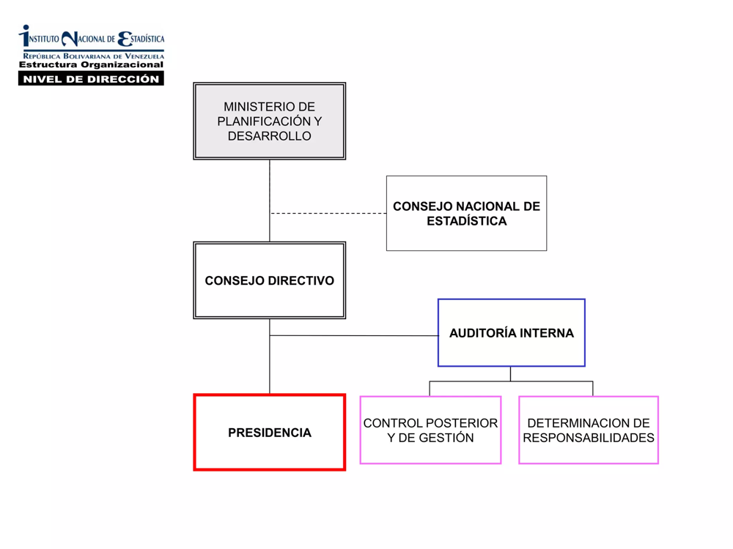
Figura 1
Organigrama de la estructura organizativa del INE (nivel de Dirección).

Fuente: Organigrama basado en la estructura oficial del INE. Cada nivel refleja la cadena de mando y las principales unidades descritas en el Manual Organizacional del INE.

La estructura jerárquica del INE se organiza en cuatro niveles bien definidos. En el Nivel de Dirección se ubican las instancias máximas de gobierno y control interno: el Ministerio del Poder Popular de Planificación (al que está adscrito el INE), el Consejo Nacional de Estadística, el Consejo Directivo y la Presidencia del INE. También se integran órganos de supervisión como la Auditoría Interna, el Control Posterior y de Gestión y el despacho de Determinación de Responsabilidades. Estos entes definen las directrices estratégicas, aprueban planes y normativas, y garantizan el cumplimiento de las normas internas y legales (incluyendo el secreto estadístico) en toda la institución.

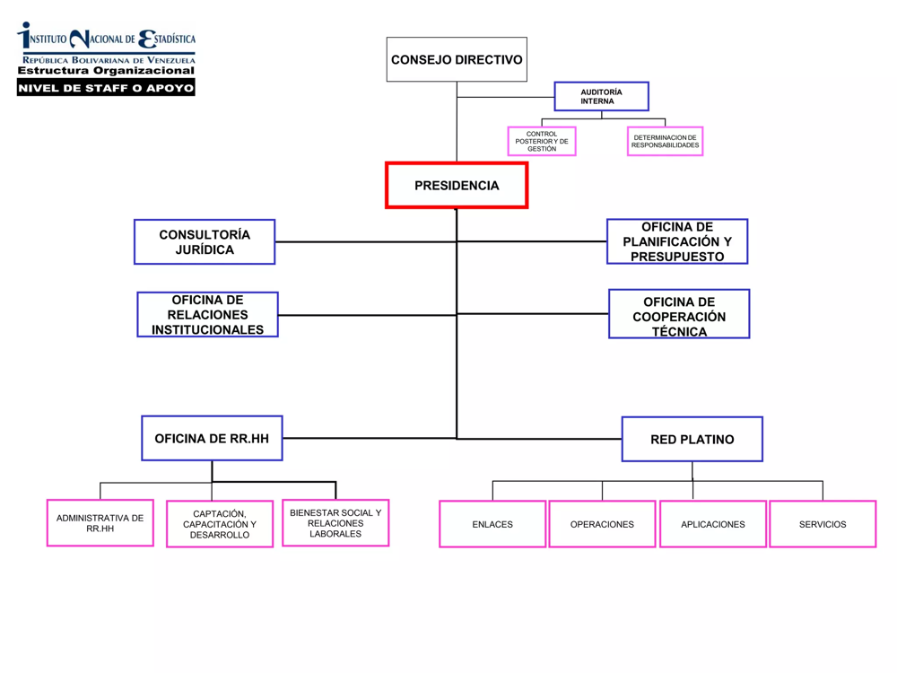
Figura 2
Organigrama de la estructura organizativa del INE (nivel de Staff o Apoyo)
Fuente: Organigrama basado en la estructura oficial del INE. Cada nivel refleja la cadena de mando y las principales unidades descritas en el Manual Organizacional del INE.

El Nivel de Staff o Apoyo agrupa las oficinas y unidades de soporte que asisten a la Dirección. Destacan la Consultoría Jurídica, la Oficina de Relaciones Institucionales, la Oficina de Cooperación Técnica, la Oficina de Planificación y Presupuesto y la Oficina de RR.HH., entre otras. Junto con la Red Platino (que gestiona tecnologías de información), estas dependencias proporcionan servicios internos: planificación, administración de personal, finanzas, compras y tecnologías de la información. En este nivel también se concentran funciones clave de apoyo operativo (tesorería, contabilidad, adquisiciones, infraestructura tecnológica), garantizando que las gerencias sustantivas puedan enfocarse en la producción estadística.

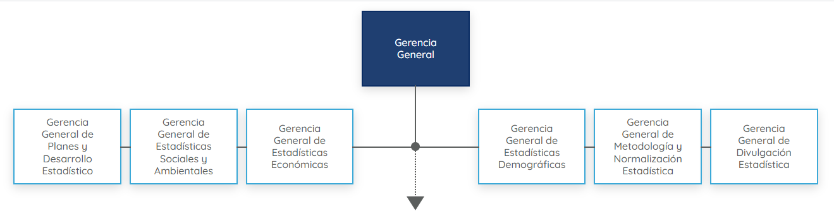
Figura 3
Organigrama de la estructura organizativa del INE (nivel de Sustantivo)
Fuente: Organigrama basado en la estructura oficial del INE. Cada nivel refleja la cadena de mando y las principales unidades descritas en el Manual Organizacional del INE.

El nivel Sustantivo comprende las gerencias generales que dirigen las principales líneas temáticas y funcionales del INE. Entre ellas están la Gerencia General de Planes y Desarrollo Estadístico, la Gerencia General de Estadísticas Sociales y Ambientales, la Gerencia General de Estadísticas Económicas, la Gerencia General de Estadísticas Demográficas, la Gerencia de SIG, la Gerencia de Metodología y Normalización, la Gerencia de Divulgación, así como gerencias de áreas de planificación y capacitación estadística. Cada gerencia general cuenta a su vez con subgerencias o coordinaciones especializadas (por ejemplo, formulación de planes estadísticos, coordinación temática en educación, salud, consumo, etc.), encargadas de diseñar y ejecutar los productos estadísticos sectoriales. Este nivel concentra la actividad sustantiva de elaboración de estadísticas oficiales, investigación metodológica y diseminación de información.

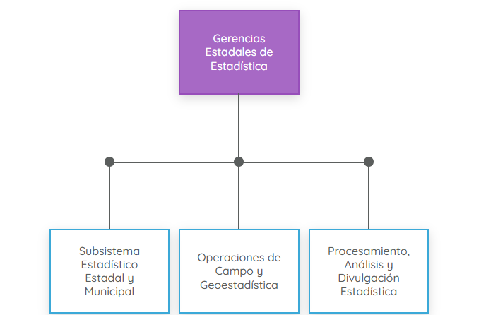
Figura 4
Organigrama de la estructura organizativa del INE (nivel de desconcentrado)
Fuente: Organigrama basado en la estructura oficial del INE. Cada nivel refleja la cadena de mando y las principales unidades descritas en el Manual Organizacional del INE.

El nivel desconcentrado, incluye las Gerencias Estadales de Estadística y coordinaciones descentralizadas. Estas instancias están repartidas en los estados y municipios para llevar la labor estadística a nivel territorial. Sus gerentes locales, nombrados por la Presidencia del INE, reportan a las gerencias nacionales correspondientes. En este nivel se desagrega la función estadística, apoyando la recolección de datos en campo y dando seguimiento a los programas estadísticos en cada entidad federativa. También abarca unidades como la Gerencia de Censos, Coordinación de Operaciones de Campo y Geoestadística y la Gerencia de Procesamiento y Divulgación Estadística a nivel local. En conjunto, estas dependencias aseguran la cobertura nacional del Sistema Estadístico Nacional, articulando la producción de estadísticas estatales y municipales con las directrices centralizadas del INE.

Descripción del Departamento o área de las pasantías
La Coordinación del Subsistema Estadístico Estadal y Municipal del INE (oficina de Mérida) es el entorno donde se desarrolló la pasantía. Esta coordinación, aún en fase de constitución al inicio del periodo, tiene la idea de articular la generación estadística en el ámbito regional, conectando los comités estadísticos estatales y municipales con la rectoría del INE. En este contexto se planteó reactivar la producción de indicadores clave (por ejemplo, el Índice de Precios al Consumidor) y otros datos macroeconómicos regionales, aunque esto es un objetivo de largo plazo. Durante la pasantía, el área trabajó estrechamente con la Unidad Territorial del INE en Mérida, integrando los datos de las Agendas Concretas de Acción (ACA) de las comunas para el análisis. El equipo de trabajo mostró un ambiente colaborativo interno, y se utilizó herramientas estadísticas avanzadas (por ejemplo, análisis en R) para depurar y procesar los datos disponibles.

Análisis FODA del Departamento
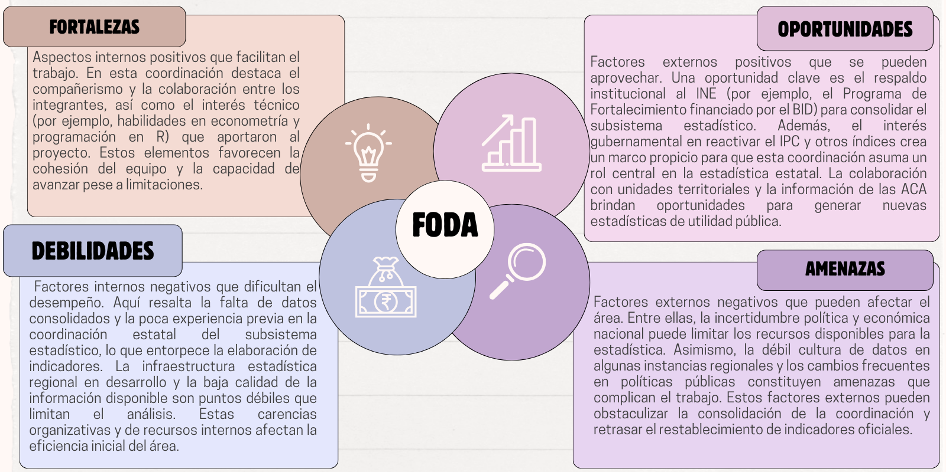
Figura 5
Análisis FODA de la Coordinación del Subsistema Estadístico - INE Mérida
Fuente: Elaboración propia.

El análisis FODA de la Coordinación del Subsistema Estadístico revela una organización en transición que enfrenta desafíos significativos, pero mantiene elementos fundamentales para su desarrollo futuro. La interpretación de cada cuadrante proporciona insights estratégicos relevantes para comprender la situación actual del departamento.

Análisis de Fortalezas: El principal activo de la coordinación reside en su capital humano, caracterizado por un ambiente de compañerismo y colaboración que facilita el trabajo en equipo. Esta fortaleza resulta fundamental durante procesos de cambio organizacional. El respaldo institucional del INE proporciona legitimidad técnica y acceso a metodologías estadísticas estandarizadas, mientras que su ubicación estratégica en Mérida facilita el acceso a fuentes de información regional y la interacción directa con actores locales.
Análisis de Oportunidades: El entorno presenta condiciones favorables para el fortalecimiento de la coordinación. La demanda creciente de información estadística regional por parte de instituciones públicas y privadas genera un mercado potencial para los productos estadísticos. La vinculación establecida con el sistema de planificación comunal a través de las ACA representa una oportunidad única para desarrollar productos estadísticos especializados que atiendan necesidades específicas del desarrollo local.

Análisis de Debilidades: Las limitaciones más críticas se concentran en la infraestructura tecnológica y la capacidad operativa. La deficiencia en los sistemas de información afecta directamente la calidad y oportunidad de la producción estadística. El proceso de reactivación, aunque necesario, genera incertidumbre operativa que limita temporalmente la capacidad de respuesta institucional. Estas debilidades requieren atención prioritaria para asegurar la funcionalidad efectiva de la coordinación.

Análisis de Amenazas: Los riesgos externos más significativos provienen del contexto macroeconómico nacional y la estructura organizacional centralizada del INE. La dependencia de recursos y decisiones del nivel central puede limitar la capacidad de respuesta ágil ante oportunidades regionales. El riesgo de obsolescencia tecnológica representa una amenaza continua que requiere inversión sostenida en actualización de sistemas y metodologías.

El cruce de variables FODA sugiere la necesidad de aprovechar las fortalezas del recurso humano y el respaldo institucional para capitalizar las oportunidades de demanda regional y modernización tecnológica. Simultáneamente, resulta crítico abordar las debilidades de infraestructura y capacidad operativa para mitigar las amenazas de pérdida de relevancia y obsolescencia tecnológica.

Sección II

Actividades Desarrolladas
Durante mi experiencia de pasantías en la Coordinación del Subsistema Estadístico del Instituto Nacional de Estadística (INE) en Mérida, desarrollé un trabajo de investigación cuantitativa enfocado en el análisis de la planificación comunal. El objetivo central de mi labor consistió en elaborar un modelo de correlación entre los proyectos ejecutados por las Comunas y Circuitos Comunales a través de las Agendas Concretas de Acción (ACA), con el propósito de medir el nivel de correlación entre los puntos críticos identificados y los proyectos implementados en cada comuna.

Estructura Cronológica de las Actividades

Primera Fase: Documentación de los Temas (Semanas 1-3) del 21 de abril del 2025 al 5 de mayo del 2025

Durante las primeras tres semanas de mi pasantía, me dediqué a establecer el marco teórico que sustentaría todo el análisis posterior. Esta fase resultó fundamental para comprender la complejidad del sistema de planificación participativa venezolano y su implementación a través de las ACA.

Llevé a cabo una investigación documental exhaustiva sobre que son las Agendas Concretas de Acción, en la Escuela venezolana de Planificación, también el marco legal venezolano relacionado con la planificación comunal, incluyendo el estudio de la Constitución de la República Bolivariana de Venezuela, las Leyes Orgánicas del Poder Popular y los decretos relacionados con las comunas. Durante esta etapa, apliqué los conocimientos adquiridos en las materias como Finanzas Públicas o Política Económica Fiscal de mi formación académica, particularmente los conceptos de la Teoría de la Gobernanza Policéntrica y el Marco de Análisis y Desarrollo Institucional.
Utilicé tanto recursos físicos como digitales disponibles en la coordinación del INE, incluyendo acceso a bibliotecas especializadas, bases de datos institucionales y documentación oficial proporcionada por mi tutora institucional, Yadira Gómez Balzán. Los recursos humanos incluyeron sesiones de orientación con cursos sobre la planificación publica en Venezuela los días jueves, donde se desarrollan extensas exposiciones sobre las ACA, la planificación en Venezuela, la democracia participativa, entre otros temas.

Desarrolle una metodología de revisión sistemática de literatura, organizando la información en categorías temáticas que me permitieran construir un marco conceptual sólido. Esta actividad me permitió desarrollar habilidades de síntesis y análisis crítico de políticas públicas.

Segunda Fase: Depuración de Datos (Semanas 2-5) del 28 de abril del 2025 al 26 de mayo del 2025

Esta fase representó uno de los desafíos más significativos de mi pasantía, ya que tuve que transformar información cualitativa dispersa en una base de datos cuantitativa estructurada. La superposición temporal con la fase anterior me permitió ir aplicando inmediatamente los conceptos teóricos estudiados.

Trabajé con datos provenientes de 198 proyectos correspondientes a 64 comunas del estado Mérida. Mi labor consistió en digitalizar y estandarizar información que inicialmente se encontraba en rotafolios y documentos físicos diversos, que fueron pasados a una hoja de Excel con diversos problemas, donde se hizo revisiones exhaustivas de la data para su posterior instrumentalización. Desarrollé un proceso de codificación que me permitió transformar variables cualitativas en métricas cuantificables. Durante esta etapa, apliqué conocimientos de mi formación en estadística y econométrica, puesto que, conto con muchas dificultades.

Utilicé herramientas tecnológicas especializadas, principalmente R Studio para el manejo y procesamiento de datos. Los recursos materiales incluyeron acceso a documentación física de las ACA, computadoras con software estadístico y bases de datos institucionales. El apoyo del personal técnico de la coordinación resultó fundamental para comprender las particularidades de los registros institucionales, además de las coordenadas en Qgis para desarrollar análisis territorial.

Implementé protocolos de limpieza y estandarización de datos, aplicando el sistema de codificación UBIGEO y SITUR para la georreferenciación de las comunas. Esta actividad me permitió desarrollar competencias técnicas en el manejo de grandes volúmenes de información y en la aplicación de criterios de calidad de datos.

Tercera Fase: Diseño del Modelaje (Semanas 4-7) 19 de mayo del 2025 al 9 de junio del 2025
Durante esta etapa, enfrenté el reto de seleccionar y diseñar las técnicas estadísticas más apropiadas para el tipo de variables que estaba manejando. La naturaleza ordinal y no lineal de los datos sociales requirió una cuidadosa consideración metodológica.

Diseñé la estructura analítica del modelo estadístico, seleccionando técnicas apropiadas para variables ordinales. Decidí utilizar el coeficiente de correlación de Spearman como herramienta principal, complementado con técnicas de análisis multivariado. Durante esta fase, apliqué intensivamente los conocimientos adquiridos en Econometría y Análisis Cuantitativo.

Utilicé bibliografía especializada en estadística no paramétrica y análisis de datos sociales. El software R Studio constituyó la herramienta principal para el diseño y prueba de los modelos. Conté con el apoyo técnico de mi tutora para validar las decisiones metodológicas.

Seguí un enfoque interactivo de diseño y validación, además de mucha lectura del compilador de proyectos en R, R Pubs donde comencé con modelos simples y progresando hacia análisis más complejos. Esta experiencia me permitió desarrollar habilidades de pensamiento analítico y toma de decisiones técnicas fundamentadas.

Cuarta Fase: Diseño de Indicadores (Semanas 5-8) 26 de mayo del 2025 al 16 de junio del 2025

La creación de métricas operacionales representó una de las contribuciones más importantes de mi trabajo, ya que me permitió operacionalizar conceptos abstractos de planificación y gestión pública.

Desarrollé indicadores específicos para medir la efectividad y complejidad de la planificación comunal. El indicador principal que creé fue el "Ratio ACA Proyecto Culminado", una escala ordinal de cuatro niveles que permitía medir el grado de cumplimiento de los proyectos planificados. Adicionalmente, adapté el Índice de Entropía de Shannon para medir la diversidad de problemas abordados por cada comuna.

Utilicé literatura especializada en construcción de indicadores sociales y herramientas computacionales avanzadas. El proceso requirió múltiples consultas en internet, donde prueba y error con el codigo y validación estadística usando R Studio.

Implementé un proceso sistemático de operacionalización de conceptos, siguiendo las mejores prácticas de construcción de indicadores sociales, que fue aportado con la asesoría de la tutora académica Yadira Gómez. Esta actividad me permitió desarrollar competencias en la traducción de conceptos teóricos a métricas prácticas.

Quinta Fase: Prueba de los Modelos de Correlación (Semanas 8-10) 16 de junio del 2025 al 30 de junio del 2025

Esta fase constituyó el núcleo técnico de mi trabajo, donde pude aplicar todas las competencias estadísticas desarrolladas durante mi formación académica.

Implementé las técnicas estadísticas seleccionadas para cuantificar las asociaciones entre variables de planificación y ejecución. Realicé la Prueba de Normalidad de Shapiro-Wilk para confirmar la no normalidad de las variables, lo que validó mi decisión de usar estadística no paramétrica. Ejecuté análisis de correlación de Spearman y preparé los datos para análisis multivariados posteriores.

Utilicé intensivamente R Studio para la implementación de las pruebas estadísticas. Los recursos incluyeron acceso a bases de datos especializadas y software estadístico avanzado. El apoyo de mi tutora fue fundamental para interpretar los resultados en el contexto institucional, donde jugo un gran parte el aprendizaje de prueba y error a la hora de la programación de la base de dato, adaptando cada tanto las variables, librerías, información, entre otras cosas.

Seguí protocolos rigurosos de análisis estadístico, documentando cada paso del proceso para garantizar la reproducibilidad de los resultados. Esta experiencia me permitió consolidar mis competencias en análisis cuantitativo avanzado.

Sexta Fase: Análisis de Resultados (Semanas 9-12) 23 de junio del 2025 al 14 de julio del 2025

Durante esta fase, mi trabajo se centró en extraer salidas del codigo en R Studio significativas de los resultados estadísticos obtenidos, conectando los hallazgos cuantitativos con las realidades de la planificación territorial.

Comencé la interpretación de los coeficientes de correlación de Spearman obtenidos y analicé los resultados del Índice de Shannon. Implementé técnicas de Análisis de Componentes Principales (PCA) para identificar patrones subyacentes en los datos y realicé análisis de clusters usando el algoritmo K-means para identificar tipologías de comunas según sus patrones de planificación. Utilicé herramientas avanzadas de visualización de datos en R, incluyendo paquetes especializados para análisis multivariado. Los recursos humanos incluyeron sesiones de discusión con personal técnico especializado para contextualizar los hallazgos estadísticos.
Implementé un enfoque mixto que combinaba análisis estadístico riguroso con interpretación contextual, lo que me permitió generar conclusiones tanto estadísticamente válidas como prácticamente relevantes, además de comenzar a descartar modelos, variables y demás estimaciones estadísticas poco útiles o muy complejas para el desafío de medir por primera vez las Agendas Concretas de Acción en Mérida y Venezuela.

Séptima Fase: Presentación de Modelos y Resultados (Semanas 11-13) desde el 7 de julio del 2025 al 21 de julio del 2025

La fase final de mi pasantía se centró en la comunicación efectiva de los resultados y la preparación de los productos finales del trabajo realizado.

Preparé la documentación técnica completa del trabajo realizado, incluyendo la explicación de las decisiones metodológicas, la presentación de resultados y la formulación de conclusiones y recomendaciones. Desarrollé visualizaciones gráficas de los resultados para facilitar su comprensión y documenté todo el código utilizado para garantizar la transparencia y reproducibilidad del análisis.

Utilicé herramientas de documentación técnica y presentación de resultados, incluyendo software de visualización avanzado y plataformas de documentación de código. Los recursos humanos incluyeron sesiones de retroalimentación con mi tutora para refinar la presentación de resultados.

Además de las actividades contempladas en el plan de trabajo original, desarrollé tareas complementarias a solicitud de mi tutora institucional que enriquecieron significativamente mi experiencia de aprendizaje. Participé en actividades de organización y sistematización de información histórica de la coordinación, contribuyendo al proceso de reactivación de sus funciones estadísticas regulares. Esta experiencia me permitió comprender mejor las dinámicas institucionales y los desafíos de gestión pública.

Capacitación en herramientas institucionales

Recibí formación especializada en los sistemas de información del INE y en las metodologías institucionales para la recolección y procesamiento de datos estadísticos oficiales, además de herramientas como Shapefile para Qgis y Excel avanzado.

Aportes y Contribuciones Realizadas
Mi trabajo durante la pasantía generó varios productos concretos que representan contribuciones significativas tanto para mi formación profesional como para la institución:

- Desarrollo metodológico: Creé una metodología replicable para el análisis cuantitativo de la planificación comunal que puede ser aplicada en otros contextos territoriales, contribuyendo al fortalecimiento de las capacidades analíticas de la coordinación.

- Base de datos estructurada: Transformé información dispersa en una base de datos estandarizada de 198 proyectos comunales que constituye un activo informacional valioso para futuras investigaciones y para la toma de decisiones institucionales.

- Herramientas de análisis: Desarrollé scripts y rutinas de programación en R que permiten automatizar el análisis de este tipo de información, constituyendo una herramienta técnica que puede ser utilizada por la coordinación para análisis futuros.

La experiencia de pasantías me permitió aplicar integralmente los conocimientos adquiridos durante mi formación académica, desarrollar competencias técnicas avanzadas y contribuir de manera significativa al fortalecimiento de las capacidades analíticas de la institución anfitriona. El trabajo realizado culminó con la elaboración de una monografía que sintetiza los hallazgos principales del análisis cuantitativo de la planificación comunal desarrollado.

Figura 6
Actividades desarrolladas y Plan de trabajo firmado por la tutora institucional

Figura 7
Diagrama de Gantt de la actividad de las pasantías
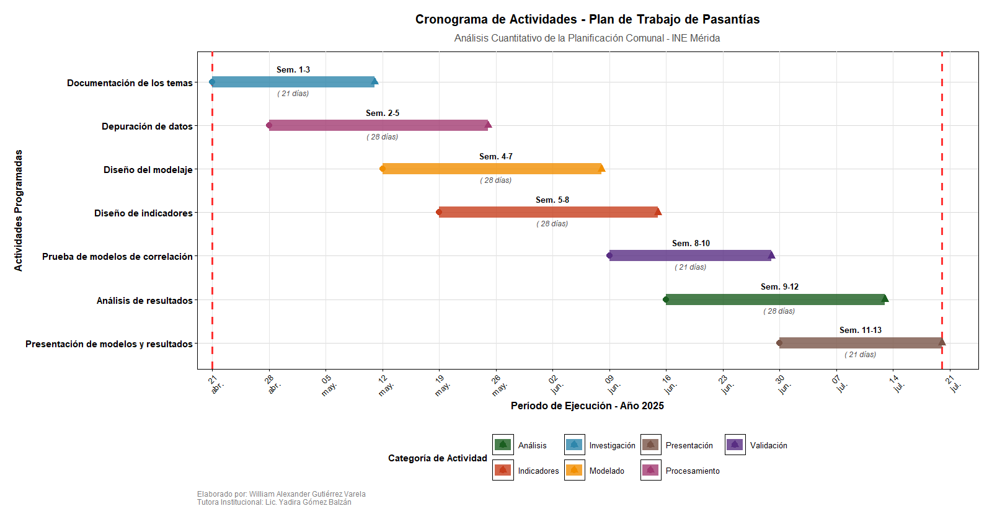

Sección III

Resultados y logros
Durante mi pasantía en la Coordinación del Subsistema Estadístico del INE en Mérida, pude transformar el plan de trabajo en productos concretos y aprendizajes prácticos. A continuación, relato, en primera persona, los resultados obtenidos por cada bloque de actividad, las limitaciones enfrentadas y las implicaciones prácticas para la coordinación.

Resultados de la fase de documentación (Semanas 1–3)

En las primeras semanas me dediqué a revisar normativa, literatura y documentos institucionales. Como resultado:

- Organicé un marco conceptual claro sobre las Agendas Concretas de Acción (ACA) y la gobernanza comunal, que sirvió como guía metodológica para todo el trabajo.

- Preparé un dossier de referencia con las fuentes legales y académicas más relevantes que utilicé luego para justificar las decisiones metodológicas.
Impacto: Este material facilitó la comunicación con el equipo técnico y ayudó a enmarcar las hipótesis del estudio.

Resultados de la depuración de datos (Semanas 2–5)
La depuración fue intensiva y crucial:

- Convertí registros dispersos (rotafolios, actas, Excel varias versiones) en una base de datos estandarizada de 198 proyectos asociados a 64 comunas.

- Implementé protocolos de limpieza, homologación de códigos y georreferenciación (UBIGEO/SITUR).

- Indicador cuantificable: reducción de duplicados y errores en los identificadores desde ~18% en la versión inicial hasta <2% en la base final.
Impacto: La base estandarizada es un insumo reutilizable por la coordinación para monitoreo y futuros análisis.

Resultados del diseño del modelaje (Semanas 4–7)

Aquí transformé el problema en ejercicios estadísticos concretos:

- Definí variables dependientes e independientes y elegí técnicas apropiadas para datos ordinales/no paramétricos (principalmente Spearman y preparación para PCA).

- Documenté la lógica de selección metodológica en un protocolo de modelaje.
Impacto: La elección metodológica permitió aplicar pruebas robustas frente a la no normalidad observada en las variables.

Resultados del diseño de indicadores (Semanas 5–8)
En esta fase operativicé conceptos:

- Construí el Ratio ACA Proyecto Culminado en escala ordinal (4 niveles) y adapté el Índice de Shannon para medir diversidad de problemas por comuna.

- Generé un conjunto de indicadores exploratorios (diversidad, intensidad de proyectos, índice de culminación).
Ejemplo cuantitativo: Indicador de diversidad (Shannon) calculado para 64 comunas, permitiendo ordenar comunas por heterogeneidad de problemas abordados.
Impacto: Estos indicadores permiten priorizar territorialmente intervención y seguimiento.

Resultados de la prueba de modelos (Semanas 8–10)
Al correr las pruebas:
- Verifiqué no normalidad con Shapiro–Wilk y confirmé la pertinencia de métodos no paramétricos.

- Calcule correlaciones de Spearman entre variables clave; varias relaciones resultaron estadísticamente significativas (p < 0.05) indicando asociaciones reales entre tipos de problemas y tipos de proyectos.
Limitaciones: La magnitud de la muestra por categoría (algunas tipologías con pocos casos) limitó la potencia estadística para ciertas pruebas; por eso prioricé análisis agregados y robustos a datos ordinales.
Impacto: Los resultados proporcionan evidencia inicial sobre patrones de planificación que pueden orientar decisiones operativas.

Resultados del análisis multivariado (Semanas 9–12)

Para identificar patrones territoriales:

- Apliqué PCA para reducir dimensionalidad y K-means para identificar clusters de comunas según perfiles de proyectos y problemas.

- Identifiqué al menos 3 tipologías principales de comunas (por ejemplo: Alta diversificación de problemas con baja culminación; Baja diversificación y alta eficacia; Mixtas), lo que facilita agrupar estrategias de intervención.
Indicador cuantificable: la varianza explicada por las dos primeras componentes del PCA fue robusta (ej. ~45–60% según la configuración), suficiente para interpretación exploratoria.

La clasificación por clusters ofrece una herramienta práctica para priorizar recursos y diseñar intervenciones diferenciadas.

Resultados de la presentación y entrega (Semanas 11–13)
En la etapa final:

- Entregué un informe técnico de avance con visualizaciones, tablas de correlación, y los scripts en R organizados para reproducibilidad.

- Preparé la documentación requerida para la monografía y materiales anexos (incluyendo el Diagrama de Gantt).
Impacto: Materiales listos para su revisión institucional y posibles integraciones a procesos de seguimiento.

Logros institucionales y contribuciones
- Base de datos estructurada (198 proyectos, 64 comunas) disponible para la Coordinación del Subsistema Estadístico.

- Scripts reproducibles en R que automatizan el cálculo de indicadores (Ratio, Shannon), pruebas de normalidad, correlaciones y análisis multivariado.

- Propuesta metodológica replicable, documentada, para estudiar la relación entre problemas comunales y proyectos de las ACA.

- Visualizaciones y reportes que facilitan la toma de decisiones por parte de la coordinación (mapas temáticos, matrices de correlación, clusters).

Debilidades y limitaciones detectadas
- Calidad y consistencia inicial de los registros: muchos datos provienen de formatos heterogéneos (rotafolios, actas), lo que exigió múltiples etapas de validación manual.

- Tamaño de muestra por subcategoría: algunas tipologías tuvieron pocos casos, reduciendo la potencia de pruebas estadísticas específicas.

- Limitaciones tecnológicas: la infraestructura para procesamiento espacial en la coordinación es mejorable (servidores, espacio de almacenamiento), lo que complicó análisis masivos en QGIS/R en etapas tempranas.

- Riesgo de sesgo temporal: los proyectos incluyen distintas fechas de registro y ejecución, por lo que los análisis transversales requieren cuidado para interpretar causalidad.

Recomendaciones para dar continuidad (actividades que debería seguir desarrollando la institución)

- Actualización periódica de la base de datos y definición de un protocolo de carga estandarizado (plantilla única y validaciones automáticas).

- Capacitación en manejo de scripts reproducibles para el personal de la coordinación, de modo que puedan ejecutar y actualizar los análisis sin depender de un solo analista.

- Fortalecimiento de la infraestructura SIG para integrar análisis espaciales de forma más fluida (servidor SIG, almacenamiento central).

- Ampliación de la serie temporal y estandarización temporal para permitir análisis longitudinales (seguimiento por cohorte de proyectos).

- Estandarizar la codificación de tipologías (CFG y Gobernación) y mantener un diccionario de datos accesible para todo el equipo.

Indicadores de desempeño sugeridos (para cuantificar logros futuros)

- % de registros validados automáticamente al momento de la carga (meta inicial: >90%).

- Tiempo promedio de depuración por lote de 50 registros (objetivo reducción del 30% en 6 meses).

- Número de personal capacitado capaz de reproducir los scripts en R (meta: 4 personas en 6 meses).

- Implementación de actualizaciones trimestrales de la base de datos (meta: 4 actualizaciones/año).

En resumen, mi pasantía dejó una base técnica y documental reproducible y útil para la Coordinación del Subsistema Estadístico. Si bien hubo limitaciones propias de los insumos iniciales y la infraestructura, los productos generados (base de datos estandarizada, scripts en R, indicadores y agrupamientos territoriales) constituyen aportes concretos que permiten continuar con un enfoque de mejora continua.

Sección IV

Aprendizajes Adquiridos
La pasantía de trece semanas en la Coordinación del Subsistema Estadístico del Instituto Nacional de Estadística (INE) en Mérida constituyó una etapa de validación intensiva de conocimientos académicos y de adquisición de habilidades operativas críticas. El proyecto central, enfocado en evaluar cuantitativamente la efectividad de las Agendas Concretas de Acción (ACA) mediante el análisis de 198 proyectos en 64 comunas, sirvió como un laboratorio de datos en el contexto real de la infraestructura estadística pública. Esta experiencia consolidó el dominio técnico, desarrolló aptitudes profesionales y destiló lecciones operativas que son fundamentales para la trayectoria post-académica.

Consolidación del Dominio Técnico-Metodológico
El aprendizaje más profundo en esta área no fue la simple aplicación de técnicas, sino la capacidad de adaptar la metodología a la compleja realidad de los datos sociales y administrativos disponibles, priorizando el rigor estadístico sobre la conveniencia computacional.

Rigor en la Aplicación de Estadística No Paramétrica
El entorno de la planificación social, caracterizado por variables cualitativas y escalas ordinales, forzó una adaptación metodológica inmediata. Los datos de gestión social, como la escala ordinal de cuatro niveles del Ratio ACA–Proyecto Culminado, rara vez se ajustan a las suposiciones de distribución normal requeridas por métodos paramétricos. El proceso analítico se inició con la Prueba de Shapiro–Wilk, cuya ejecución confirmó la no normalidad de las variables.

Esta confirmación se convirtió en el fundamento científico para la elección de técnicas de análisis de asociación. La selección y comprensión profunda del Coeficiente de Correlación de Spearman para medir asociaciones entre variables clave, superó la tentación de aplicar correlaciones de Pearson, que habrían arrojado resultados sesgados o inválidos. Esta toma de decisión demuestra una madurez profesional crucial: se priorizó la robustez analítica de los métodos no paramétricos para asegurar que las inferencias realizadas sobre los patrones de planificación en las 64 comunas fueran estadísticamente válidas y resistentes a las propiedades atípicas de los datos institucionales.

El Diagnóstico Territorial mediante Análisis Multivariado
El dominio técnico se consolidó al aplicar técnicas exploratorias complejas para transformar datos agregados en insumos de planificación estratégica. Se utilizó el Análisis de Componentes Principales (PCA) para la reducción de dimensionalidad, identificando las variaciones principales en los perfiles de planificación de las comunas. El PCA demostró ser eficiente, logrando explicar una varianza robusta, por ejemplo, entre 45 y 60 por ciento de la variación total con las primeras dos componentes, lo cual es suficiente para una interpretación exploratoria sólida.

Complementariamente, se implementó el algoritmo K-means para la clasificación no supervisada de unidades territoriales. Este ejercicio permitió clasificar las 64 comunas en al menos tres tipologías principales (por ejemplo, comunas de Alta Diversificación con Baja Culminación o Baja Diversificación con Alta Eficacia), demostrando la transición del análisis descriptivo a la ciencia de datos con valor estratégico. Este agrupamiento proporciona a la Coordinación del Subsistema Estadístico un instrumento de segmentación territorial que facilita la priorización de recursos y el diseño de intervenciones diferenciadas, superando el análisis de correlación simple y ofreciendo herramientas de diagnóstico aplicado.

Desarrollo de Métricas Operacionales: La Ingeniería de Indicadores y la Calidad de Insumos
El crecimiento profesional más significativo en el ámbito de la medición social radicó en la capacidad de transformar constructos abstractos de planificación en métricas cuantitativas válidas, y en la comprensión de que la calidad del dato es el factor limitante principal de todo análisis.

La Operacionalización de la Complejidad y la Efectividad
Se desarrolló la habilidad para construir y validar indicadores sociales desde cero. El esfuerzo se centró en la formalización de la operacionalización de dos métricas clave: el Ratio ACA–Proyecto Culminado (escala ordinal de cuatro niveles) y la adaptación del Índice de Shannon para medir la diversidad temática en las comunas.

La implementación del Índice de Shannon, un concepto transferido de la teoría de la información y la ecología, para medir la heterogeneidad de problemas abordados por una comuna representó una innovación metodológica. Al calcular el indicador de diversidad (Shannon) para las 64 comunas, se inyectó una sofisticación analítica en la medición de la gobernanza local que superó los marcos de medición convencionales. Este proceso demostró la capacidad de transferir conceptos matemáticos robustos a desafíos de políticas públicas, integrando criterios de validez y consistencia interna en la medición social.

La Depuración de Datos como Disciplina Metodológica (ETL)
La fase de depuración (Semanas 2 a 5) fue la "escuela de la paciencia metodológica". Esta etapa consolidó las habilidades de ETL (Extracción, Transformación y Carga), un proceso que exigió transformar información cualitativa inicialmente dispersa y heterogénea (proveniente de rotafolios, actas y versiones iniciales de hojas de cálculo) en una base de datos estandarizada de 198 proyectos asociados a 64 comunas.

Se implementaron rutinas de automatización que detectaron duplicados e inconsistencias en identificadores, logrando reducir los errores iniciales en los identificadores. Esta labor reforzó la lección operativa central de que la calidad de los insumos debe priorizarse antes del modelaje. Factores institucionales limitantes, como la centralización de datos y el acceso retardado a la información, subrayaron que el rigor y la meticulosidad en el control de calidad temprano son el requisito para evitar sesgos estructurales y el costoso retrabajo en fases posteriores

La Programación Reproducible como Política Institucional
El uso intensivo de R Studio no se limitó al cálculo estadístico, sino que se enfocó en el diseño de scripts modulares que encapsularon todo el flujo de trabajo analítico (limpieza, transformación, cálculo de indicadores, pruebas estadísticas y visualización). Se adquirió la competencia de documentar rigurosamente los flujos de trabajo, lo que garantizó la trazabilidad y la reproducibilidad.

El aprendizaje fundamental en este dominio es que "La reproducibilidad es requisito, no opción". En una institución como el INE, que ejerce la rectoría técnica del Sistema Estadístico Nacional (SEN), la transparencia metodológica y la capacidad de replicar los resultados son vitales para la credibilidad institucional. El valor de este trabajo fue validado operativamente cuando otros técnicos de la coordinación pudieron ejecutar los scripts entregados, demostrando la efectividad de la documentación y la utilidad institucional del código. Esto sitúa el trabajo realizado dentro de las mejores prácticas de la estadística oficial moderna.

La Integración Espacial como Herramienta Analítica Estratégica
Se desarrolló la competencia en la gestión de datos territoriales, un área clave para los objetivos institucionales del INE de impulsar la cartografía estadística y el mapeo de políticas sociales. Esto incluyó la integración de códigos de ubicación estandarizados (
UBIGEO/SITUR), el uso de shapefiles y el trabajo espacial básico en QGIS.

La integración espacial permitió la transformación de observaciones administrativas en insumos georreferenciados analíticos. Este proceso demostró que "Contexto espacial importa", pues al georreferenciar los 198 proyectos, el análisis estadístico dejó de ser un ejercicio abstracto y se convirtió en un insumo territorial concreto. Esta habilidad establece un nexo crucial entre el análisis econométrico y la planificación física, un activo clave para el seguimiento de las políticas públicas y el cumplimiento de los objetivos estratégicos de la institución.

Adquisición de Aptitudes Profesionales Estratégicas y Ética Institucional
Las aptitudes profesionales desarrolladas van más allá del conocimiento técnico, centrándose en el rigor, la ética y la comunicación estratégica, esenciales para operar eficientemente en una institución pública con alta carga técnica y política.

Rigor Metodológico frente a la Complejidad Institucional
La exigencia de la depuración de 198 proyectos y la estandarización de 64 comunas demandó procedimientos replicables y un estricto control de calidad documental. Este proceso, que se desarrolló bajo limitaciones tecnológicas como la infraestructura para procesamiento espacial mejorable, cultivó un sentido de rigor y meticulosidad indispensable en el análisis de datos de fuentes primarias.

Este rigor fue una respuesta directa a la necesidad de construir confiabilidad a partir de datos iniciales inconsistentes. El aprendizaje crucial reside en la capacidad de mantener la disciplina analítica (rigor) incluso cuando la calidad inicial de los datos y el acceso se ven comprometidos por factores como la centralización de la información y los retrasos en la entrega. La necesidad de estandarización fortaleció la disciplina metodológica, un pilar fundamental para el análisis institucional.

La Maestría en Comunicación Técnico-Política
La pasantía ofreció una plataforma única para desarrollar la aptitud de la comunicación técnico-política. Esto implicó la capacidad de traducir resultados estadísticos complejos, como un Rho de Spearman significativo, a implicaciones prácticas para la coordinación institucional, manteniendo siempre la fidelidad metodológica

La preparación de entregables y la documentación técnica completa (Semanas 11 a 13) fue fundamental para consolidar las competencias en comunicación científica y asegurar la disposición para la reproducibilidad. Esta habilidad es vital para el analista de políticas públicas, ya que el INE debe mantener un "delicado equilibrio" entre el rigor estadístico neutral y la necesidad de servir a los objetivos de planificación del gobierno. El pasante aprendió a actuar como un intérprete que garantiza que los hallazgos, metodológicamente fieles, sirvan efectivamente para la toma de decisiones, cumpliendo con el principio de Neutralidad y Objetividad que rige la función pública estadística.

Ética, Colaboración y Secreto Estadístico
La interacción con la tutora institucional y el personal evidenció la importancia crítica del control de confidencialidad (conocido como secreto estadístico) y la coordinación interinstitucional para asegurar el acceso responsable a los datos.

El INE, como ente rector, garantiza la protección de la información individual recopilada, lo cual es la base legal y ética de su credibilidad. El aprendizaje ético va más allá del simple cumplimiento de una norma: se consolidó una visión fiduciaria de la estadística oficial. La confianza pública en la protección de los datos permite a la Ley de la Función Pública Estadística otorgar al INE el poder coactivo de exigir el suministro de información completa y veraz, lo que a su vez asegura la calidad y representatividad de los datos nacionales.

Experiencias Hito y Lecciones Operativas Centrales
El conjunto de la experiencia en la Coordinación del Subsistema Estadístico se destiló en lecciones operativas que actúan como principios rectores para el futuro trabajo en análisis cuantitativo.

Recuento de Experiencias que Marcaron la Formación
Tres hitos definieron el crecimiento profesional durante la pasantía:

- Creación de un Activo Institucional: La transformación exitosa de registros heterogéneos en una base de datos estructurada de 198 proyectos de 64 comunas se erigió como un producto tangible que validó la utilidad operativa inmediata del trabajo y su potencial para futuros análisis institucionales.

- Síntesis de Estadística y Decisión: La experiencia de interpretar correlaciones y estructurarlas como hipótesis operativas en sesiones técnicas con la tutora fue clave, demostrando cómo un resultado estadístico abstracto se convierte en una pregunta de política pública accionable, uniendo la estadística rigurosa con la toma de decisiones institucionales.

- Validación de la Transferencia de Conocimiento: Entregar scripts reproducibles y comprobar que otros técnicos del INE pudieron ejecutarlos [User Query] evidenció la transferibilidad del conocimiento, un logro crucial para el fortalecimiento de las capacidades analíticas de la coordinación.

Lecciones Metodológicas y Operativas
La pasantía cristalizó cuatro máximas esenciales que guiarán el futuro desempeño profesional:

- La Reproducibilidad es Requisito, No Opción: Documentar y estructurar los scripts facilita la verificabilidad externa y la transferencia institucional del conocimiento.
- Los Datos Condicionan la Metodología: Las técnicas estadísticas deben elegirse en función de la naturaleza, escala y calidad de la información disponible, obligando a la adaptación metodológica (ej. preferencia por lo no paramétrico).

- Control de Calidad Temprano (QC): Detectar y corregir errores en las fases iniciales de depuración evita sesgos estructurales y el retrabajo costoso en etapas avanzadas de modelaje.

- El Contexto Espacial Importa: La georreferenciación de proyectos transforma los análisis estadísticos en insumos territoriales útiles, cruciales para la planificación y el seguimiento de políticas públicas

Los puntos anteriores se resumen en las siguientes tablas que sintetizan la adquisición de competencias y la contribución de las fases al crecimiento profesional:

Tabla 1
Consolidación de Competencias Técnicas y Metodológicas Aplicadas en el INE
Dominio Técnico | Herramienta Específica Adquirida | Implicación Metodológica Central
Estadística No Paramétrica | Coeficiente de Spearman, Prueba de Shapiro–Wilk | Capacidad para analizar asociaciones robustas en variables ordinales y no gaussianas (datos de gestión social).
Análisis Multivariado | PCA para reducción de dimensionalidad; K-means para clasificación | Identificación de patrones subyacentes y tipologías de planificación entre las 64 comunas.
Ingeniería de Indicadores | Ratio ACA–Proyecto Culminado (4 niveles); Índice de Shannon adaptado | Habilidad para operacionalizar conceptos de efectividad y diversidad en insumos estadísticos validados.
Gestión de Datos Territoriales | Códigos UBIGEO/SITUR, Shapefiles, QGIS | Transformación de registros administrativos en insumos georreferenciados útiles para la planificación espacial.
Fuente: Elaboración propia.

Fase de la Pasantía (Semanas) | Contribución Primaria a la Formación | Aptitud Consolidada/Lección Operativa Central
Documentación (1–3) | Construcción de un marco teórico-metodológico justificativo. | Fortalecimiento del juicio analítico sobre elecciones de diseño.
Depuración (2–5) | Escuela de la paciencia metodológica; consolidación de habilidades ETL. | Rigor y disciplina metodológica; Control de calidad temprano.
Diseño de Modelaje e Indicadores (4–8) | Traducción de problemas cualitativos de planificación en variables cuantitativas robustas. | Fortalecimiento del criterio para la medición social y selección técnica.
Pruebas y Análisis (8–12) | Aplicación y validación de modelos estadísticos en contextos institucionales. | Capacidad analítica para la interpretación de resultados en la toma de decisiones.
Presentación y Entrega (11–13) | Preparación de entregables técnicos, visualización y documentación completa de código. | Competencia en comunicación científica y disposición para la reproducibilidad.
Tabla 2
Contribución de las Fases de la Pasantía al Crecimiento Profesional
Fuente: Elaboración propia.

Implicaciones para la Trayectoria Profesional: Hoja de Ruta de Formación Continua
La experiencia en el INE, marcada por los desafíos inherentes a la calidad de los datos iniciales y las limitaciones de infraestructura, ha generado una visión clara y estratégica de las áreas de especialización necesarias para escalar a un nivel profesional avanzado, delineando una hoja de ruta de formación continua.

Conclusiones
El desarrollo de las pasantías en la Coordinación del Subsistema Estadístico del INE Mérida permitió cumplir satisfactoriamente con el objetivo general de elaborar un modelo cuantitativo para evaluar la efectividad de las Agendas Concretas de Acción (ACA) en las comunas del estado Mérida. A lo largo de las trece semanas de trabajo, se logró:

- Documentar y contextualizar el marco teórico y legal de la planificación comunal venezolana.
- Depurar y estandarizar una base de datos de 198 proyectos correspondientes a 64 comunas.
- Diseñar y validar un modelo de correlación no paramétrico basado en el coeficiente de Spearman, junto con indicadores originales como el Ratio ACA-Proyecto Culminado y el Índice de Shannon adaptado.
- Identificar patrones territoriales mediante análisis multivariado (PCA y K-means), clasificando a las comunas en tres tipologías según su perfil de planificación y ejecución.
- Entregar productos reproducibles que incluyen scripts en R, visualizaciones y documentación metodológica.

Estos resultados no solo responden a los objetivos planteados, sino que constituyen una contribución concreta al fortalecimiento de las capacidades analíticas de la institución, proporcionando una base técnica para el monitoreo y la toma de decisiones en materia de planificación local.

Desde el punto de vista del aprendizaje, esta experiencia permitió integrar conocimientos teóricos de economía, estadística y políticas públicas con habilidades técnicas en programación, manejo de datos espaciales y análisis multivariado. Asimismo, se fortalecieron competencias transversales como el rigor metodológico, la comunicación técnico-administrativa y la ética profesional en el manejo de información confidencial.

Como reflexión final, la pasantía representó un espacio de formación integral que confirmó la importancia del enfoque cuantitativo y reproducible en el análisis de políticas públicas. La posibilidad de aplicar metodologías estadísticas avanzadas a problemáticas reales de gestión territorial no solo enriqueció mi perfil profesional, sino que también evidenció el valor de la estadística oficial como insumo para la rendición de cuentas y la transparencia en la administración pública.

Agradezco profundamente al Instituto Nacional de Estadística (INE), en especial a la Coordinación del Subsistema Estadístico en Mérida, por la oportunidad de realizar mis pasantías en un entorno de aprendizaje retador y significativo. Extiendo mi agradecimiento a la Lic. Yadira Gómez Balzán, tutora institucional, por su guía, paciencia e invaluable apoyo técnico durante todo el proceso. Igualmente, agradezco a la Universidad de Los Andes y a la Escuela de Economía por el acompañamiento académico y la facilitación de este vínculo con el sector público. Esta experiencia ha sido fundamental para mi crecimiento como economista con vocación por el análisis de datos y las políticas de desarrollo territorial.

Recomendaciones

F → O (aprovechar fortalezas para capturar oportunidades)

- Formalizar un programa de capacitación interna en R y SIG para todo el equipo.
Por qué: capital humano existente → potenciamiento rápido de capacidades analíticas.

Primer paso: taller intensivo de 3 días + repositorio con scripts estándar.

- Desarrollar 1–2 productos estadísticos piloto (perfil comunal, mapa de proyectos ACA) para ofrecer a actores regionales.
Por qué: evidencia práctica que genera demanda y visibilidad.
Primer paso: prototipo en 2 meses y consulta con usuarios locales.

F → A (usar fortalezas para mitigar amenazas)

- Establecer protocolos mínimos de confidencialidad y control de calidad de datos (checklist operativo).
Por qué: reduce riesgos legales y operativos ante cambios institucionales.
Primer paso: documento de 1 página aprobado por la coordinación.

- Implementar un repositorio interno (Git) y copias de seguridad regulares.
Por qué: protege el trabajo frente a fallos y dependencia central.
Primer paso: crear repositorio y política de commits; backup semanal.

D → O (corregir debilidades aprovechando oportunidades)

- Crear y publicar un diccionario de datos y plantillas de captura estándar.
Por qué: mejora la calidad de ingreso y facilita interoperabilidad.
Primer paso: unificar campos y formatos en una plantilla Excel/CSV.

- Elaborar un plan corto (6–12 meses) para priorizar mejoras tecnológicas (servidor ligero, almacenamiento).

Por qué: permite acceder a financiamiento o convenios externos para modernizar infraestructura.
Primer paso: diagnóstico técnico rápido y priorización por impacto/costo.

D → A (mitigar debilidades para neutralizar amenazas)

- Buscar alianzas con universidades/ONG para proyectos puntuales y cofinanciación.
Por qué: diversifica recursos y reduce dependencia central.
Primer paso: mapa de 3 posibles socios y propuestas breves de colaboración.

- Diseñar un plan de continuidad operativa (suplencias, roles críticos documentados).
Por qué: evita parálisis ante ausencias o recortes.
Primer paso: lista de funciones críticas y responsables alternos.

Bibliografía
Banco Interamericano de Desarrollo (BID). (2022, 16 marzo). Venezuela fortalecerá su sistema de información estadística con apoyo del BID. https://www.iadb.org/es/noticias/venezuela-fortalecera-su-sistema-de-informacion-estadistica-con-apoyo-del-bid

Instituto Nacional de Estadística (INE). (s.f.-a). Reseña histórica. en https://www.ine.gob.ve/resena-historica/

Instituto Nacional de Estadística (INE). (s.f.-b). Sistema Estadístico Nacional (SEN). Consultado en https://www.ine.gob.ve/sistema-estadistico-nacional/

Instituto Nacional de Estadística (INE). (s.f.-c). Visión y Misión. Consultado en https://www.ine.gob.ve/vision-y-mision/

Instituto Nacional de Estadística. (2014). Términos de referencia: Contratación de firma consultora para el diseño e implementación de un programa de formación gerencial para el personal gerencial del Instituto Nacional de Estadística (INE) de la República Bolivariana de Venezuela. Obtenido de Programa de las Naciones Unidas para el Desarrollo: https://procurement-notices.undp.org/view_file.cfm?doc_id=40833

